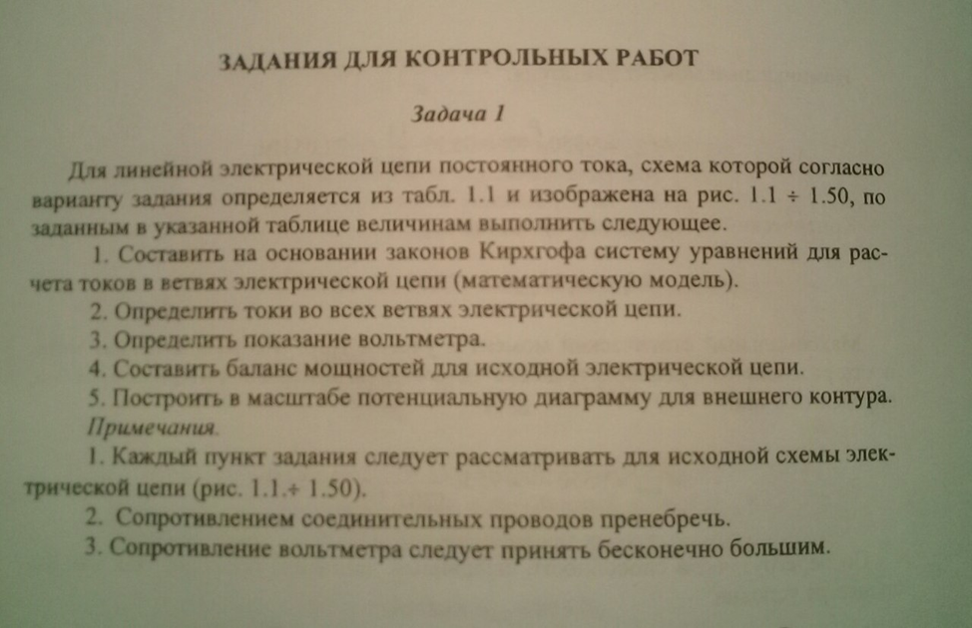

Дано: R1=9 Ом; R2=6 ОМ; R3= 13 Ом; R4=21 Ом; R5=10 Ом; R6=7 Ом; E2=90 B; E3=20 B
